

Fundacja Avalon
biuroprasowe.fundacjaavalon.pl

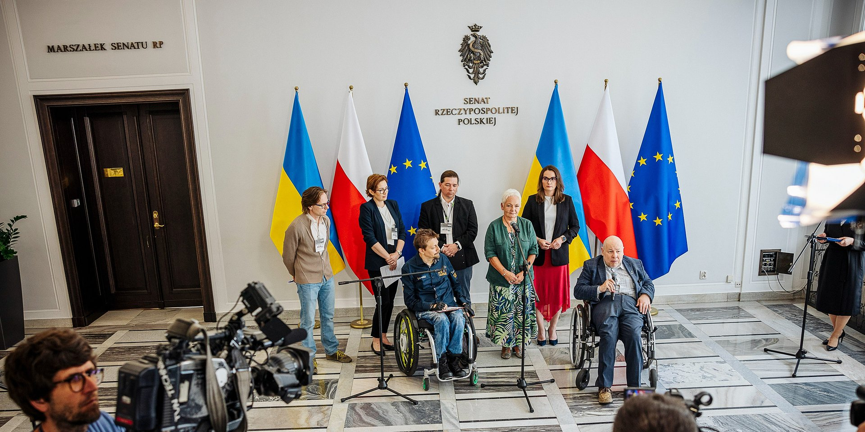

Łukasz Kamiński/Senat RP
Senat – konferencja prasowa dotycząca zmian w zakresie 1% podatku

2022-06-08

W środę, 8 czerwca br. o godz. 12.00 w Senacie RP odbyła się konferencja prasowa „Zagrożony 1% podatku dla Organizacji Pożytku Publicznego”. Wzięli w niej udział członkowie Senackiej Komisji Rodziny, Polityki Senioralnej i Społecznej, a także inicjatorzy poprawki 1,5% dla OPP oraz&nbsp;przedstawiciele organizacji pozarządowych. Konferencja dotyczyła podniesienia wysokości odpisu podatku dla Organizacji Pożytku Publicznego do poziomu 1,5%.

Fundacja Avalon - Konferencja prasowa „Zagrożony 1% podatku dla Organizacji Pożytku Publicznego”.
https://www.facebook.com/SenatRP/videos/konferencja-prasowa-zagro%C5%BCony-1-podatku-dla-organizacji-po%C5%BCytku-publicznego/762410481597559/

Jeden procent podatku wspiera miliony Polaków. Odniosę się tu do osób z niepełnosprawnościami. Jest ich w Polsce od 4 do 7 milionów, co oznacza, że co najmniej 1 na 10 Polaków na co dzień żyje z niepełnosprawnością. Drodzy posłowie i senatorowie, jestem przekonany, że każdy z Was ma w rodzinie lub w gronie znajomych osobę, która jest beneficjentem systemu 1%, której środki z odpisu w znaczący sposób pomagają w codziennym funkcjonowaniu.
Sebastian Luty prezes Zarządu Fundacji Avalon

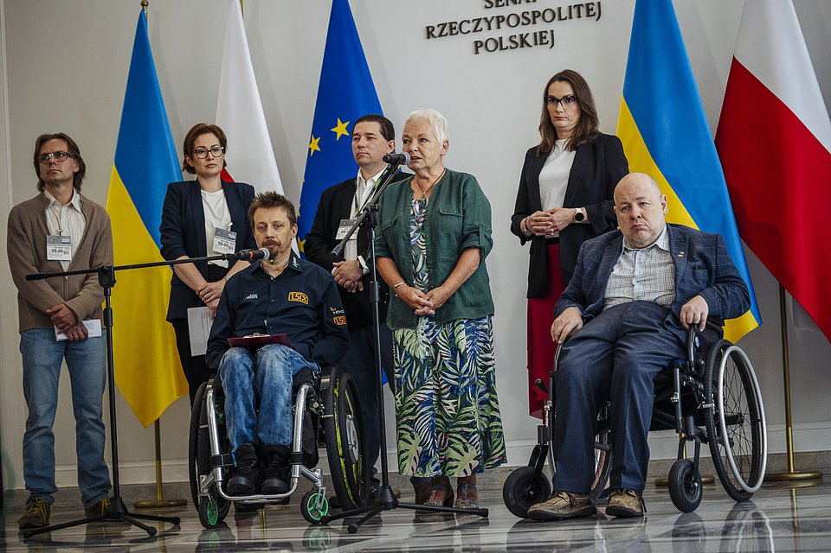

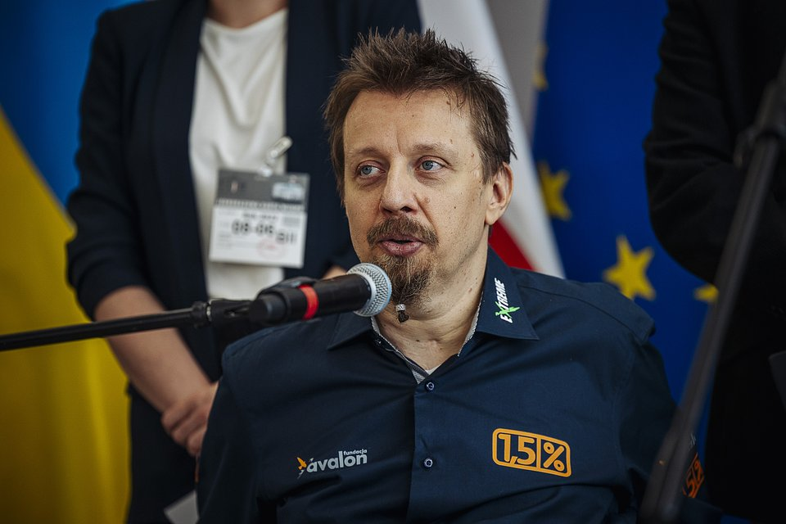

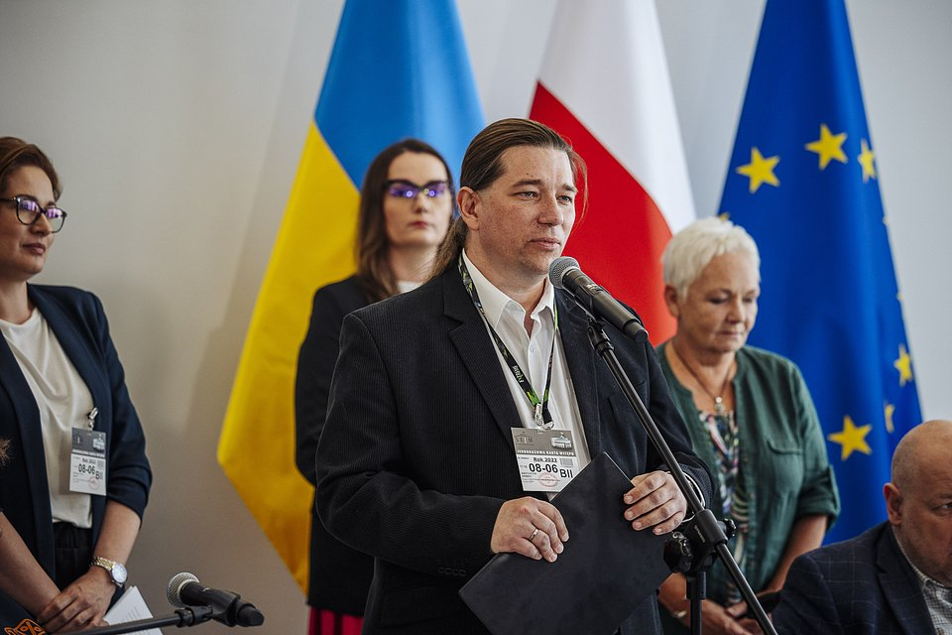

W czasie konferencji zaprezentowana została procedowana w Senacie poprawka do nowelizacji ustawy o podatku dochodowym od osób fizycznych, która w miejsce skomplikowanego i uznaniowego modelu rekompensaty proponowanego przez rząd wprowadza podniesienie wysokości odpisu dla Organizacji Pożytku Publicznego do poziomu 1,5%.

Propozycja 1,5% podatku pozostawi odpis w rękach podatnika. Liczymy, że 1,5% dla Organizacji Pożytku Publicznego stanie się faktem. Jest to szalenie ważna sprawa, która będzie miała wpływ na całość życia społecznego w Polsce, bo te 9 tysięcy organizacji pozarządowych za miliard złotych z odpisu w skali kraju robi mnóstwo ważnych rzeczy. Niebawem o tym zdecyduje Senat i Sejm.
Krzysztof Dobies, dyrektor generalny Fundacji Avalon

Wprowadzana przez rząd obniżka podatku dochodowego od osób fizycznych (a konkretnie - znaczące podniesienie kwoty wolnej od podatku, a także obniżenie stawki PIT z 17% do 12% w progu podatkowym 120 tys. zł.) przyniesie efekt w postaci zmniejszenia się ilości środków przekazywanych organizacjom jako 1% podatku. W roku 2023 strata ta może wynieść w skali kraju blisko 200 mln złotych. Dla wielu organizacji będzie to spadek rzędu kilkunastu, a często nawet kilkudziesięciu procent. Taka sytuacja negatywnie wpłynie na realizowane przez te organizacje zadania publiczne oraz na pomoc niesioną podopiecznym.

Pomysł podniesienia 1% dla OPP do 1,5% jest sensowny ze względu na rosnącą inflację i dobrze zabezpiecza OPP, które spodziewają się straty w wyniku zmian podatkowych. Prawie 20 lat 1% na rzecz OPP to systematyczny rozwój i w efekcie ogromny sukces (z możliwości wskazania OPP w zeznaniu skorzystało w 2021 r. ponad 15 mln podatników!). Już od dekady pojawiają się więc postulaty zwiększenia 1%, żeby ten sukces docenić, i teraz jest na to bardzo dobry moment.
Rafał Kowalski członek zarządu Ogólnopolskiej Federacji Organizacji Pozarządowych

O losach poprawki dotyczącej podwyższenia odpisu do 1,5% w najbliższych dniach zdecydują głosujący w Sejmie i Senacie posłowie i senatorowie.

“Zmiany, które są proponowane przez rząd uderzą w naszych podopiecznych, którzy dzięki odpisowi z 1% podatku realizują swój proces leczenia i rehabilitacji. 1,5% to rozwiązanie, które umożliwi nam, że nadal będziemy organizacją pozarządową, a nie organizacją, która jest od kogoś zależna”.
Pani Monika Łopat wiceprezes Fundacji Dzieciom „Zdążyć z Pomocą”

W konferencji wzięli udział przewodniczący Komisji Rodziny, Polityki Senioralnej i Społecznej senator Jan Filip Libicki, wiceprzewodnicząca Komisji senator Magdalena Kochan, posłanka Jagna Marczułajtis oraz przedstawiciele organizacji pozarządowych: prezes zarządu Fundacji Avalon - Bezpośrednia Pomoc Niepełnosprawnym Sebastian Luty, dyrektor generalny Fundacji Avalon Krzysztof Dobies, wiceprezes Fundacji Dzieciom „Zdążyć z Pomocą” Monika Łopat oraz członek zarządu Ogólnopolskiej Federacji Organizacji Pozarządowych Rafał Kowalski.

 | senat-konferencja-prasowa-dotycza.docx | Download
 | senat-konferencja-prasowa-dotycza.pdf | Download
 | Nota prawna.pdf | Download
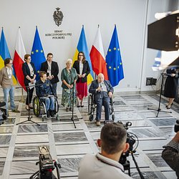 | 20220608_LK_240907.jpg | Download
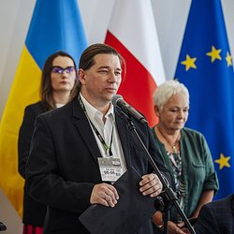 | 20220608_LK_240728.jpg | Download
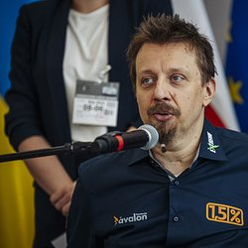 | 20220608_LK_240672.jpg | Download
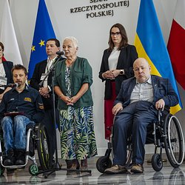 | 20220608_LK_240636.jpg | Download

